秋号
みどり通信
発 行 21世紀記念公園 麓山の杜管理事務所
連絡先 〒963-8876 郡山市麓山1-16-17
TEL 924-2194 FAX 924-2195

園内の木々の葉が、色づき始めました。
「キンモクセイ」の香りがどこからともなく漂い、早咲きの
サザンカ（寒椿）の花も開き始めました。顔を上げて空を見上げると、夏の真っ白い入道雲がいつのまにか薄い白い雲になり、そのなかで夏の草花が咲き誇っています。
これから、落葉樹は冬の準備のため、葉を赤や黄色に染め
る紅葉の季節になっていきます。

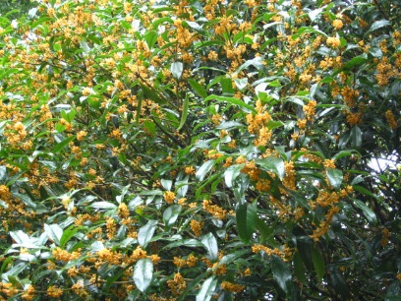

♠ ♠ ♠ ♠ ♠ ♠ ♠ ♠ ♠ ♠ ♠ ♠ ♠ ♠ ♠ ♠ ♠ ♠ ♠ ♠ ♠ ♠
植替え
水やり

10月は、常緑樹（キンモクセイ、サザンカ、ツバキなどの花木）が開花期を迎える為に園芸店に多く出回ります。これらの樹木は、暖かい地方で肥培管理された樹木なので、植え込んでから年内に新しい根が伸びないと冬の寒さで弱ってしまいます。寒さから守ってやる工夫や冬でも水やりが必要になります。9月に引き続きボタン類は植替えの適期です。針葉樹は寒さが来てからが植替えの時期となります。
お盆過ぎからの台風の影響で、降水量が多い状態が続いています。秋の長雨で、特に草花などは根腐れになっている場合もみられます。これからの季節は、徐々に気温が下がり乾燥もしにくくなって、水やりの回数が減ってきます。乾燥したら水をたっぷりあげる、この繰り返しとなります。今秋に植え替えた植物は、水やりを忘れずに行います。

剪定

雑草退治
常緑樹は、伸びた所を切る程度にします。落葉樹は、落葉後まで待ちます。強く剪定を行うと来年の芽吹きが悪くなります。マツ類は、霜が降りて寒くなってから枝を透かします。
今年は夏以降の高温多雨の為に雑草が生い茂っています。面倒で除草剤をかけて簡単に処理したいと思うのはわかりますが大変な失敗をしてしまう事があります。ホームセンターなどで長い期間、雑草が生えてこない粒剤の除草剤が売っていますが、これを庭に撒いてしまうと近くの樹木まで枯らしてしまいます。そして薬剤を撒いた所から流れ出した水はその先でもその効果を出してしまいます。できるだけ除草剤は使わないでください。

肥料

この時期に、樹木には肥料をあげません。年が明けてから、寒肥としてあげます。
秋植えの草花などは、植え込む時の元肥と定期的な追肥を行います。
芝生は早めに芝生用の化成肥料をあげます。

病害虫
落ち葉は、病害虫の越冬場所・来年の発生源になるため、綺麗に掃き集め処分します。
【うどんこ病】
この季節でも、うどんこ病は発生しています。樹木の葉が、粉をふってつけたように白くなる状態です。防除するには、うどんこ病のスプレータイプの殺菌剤を散布します。
【カミキリムシ・キクイムシ】
カエデ類の幹に、小さな穴が開いていて木屑が出ているのを見かけたことがありますか。それは、穿孔性害虫のカミキリムシやキクイムシが侵入しているからです。放置しておくと枝が折れ、枯れてしまいます。侵入した枝や幹を切ってみると、縦横に空洞ができています。そのカミキリムシはアオカミキリと思われます。ノズルの付いたカミキリムシ用の殺虫剤を穴の中にスプレーして、穴を塞いでおきます。
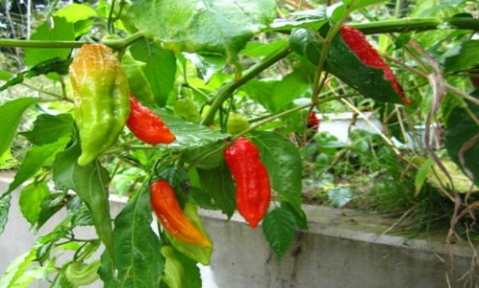
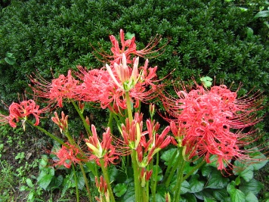
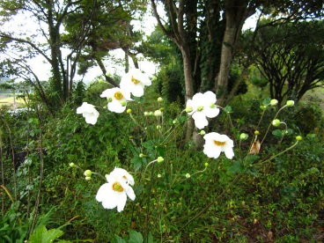

樹木
キンモクセイ、ギンモクセイ、ウスギモクセイ これらは秋に香るモクセイ科の樹木です。主にギンモクセイは白色、ウスギモクセイは薄黄色、キンモクセイは橙黄色の花をつけます。ウスギモクセイは実をつけますが、ウスギモクセイの雄木から変異したキンモクセイは、雄木だけなので実はつけません。香りにも強弱があります。
冬越し
寒さが苦手な植物は、霜が降りる前に取り込んだりと防寒作業が必要になります。取り込めない物は、野菜用のベタ掛けシートで覆うだけでも効果があります。また、根元の周りを腐葉土などでマルチングしても地面が凍るのを防げます。
【10/16（日） みどり講習会】
激辛のトウガラシ（品種 ジョロキア）を入れたパワーアップした木酢液を作ります。ご希望の方は、朝10:00から始まるので、ぜひお越しください
【腐朽病】
幹や根株が腐朽して酷く進行している場合は、子実体（キノコ）発生し、倒木の危険度が高まります。
樹木の病気で、無理な剪定や土壌が踏み固まってしまって、樹勢が衰えると発生しやすくなります。
シュウメイギク
ヒガンバナ

土壌は、掘り起こして冬の寒さにあてる事により柔らかくなり雑草の根を枯らします。また、病害虫を退治する効果があります。粘質度で水はけが悪く困っている場合は、ぜひ試してください。
天地返し
激辛トウガラシ（ジョロキア）

